Randers Tegl TIEFA XLTOP Flachdachziegel Pult-/Knick-Ortgangziegel

Randers Tegl

Eigenschaften

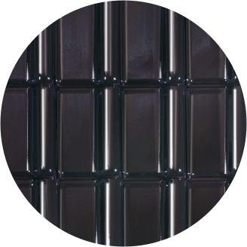

Art Formziegel

Pultdach-Ortgangziegel

Farbton

blau, braun, grau, grün, rot, schwarz

Format

Ganzer Ziegel

Oberfläche

engobiert, glasiert, satiniert, unbehandelt

Werkstoff

Ton

Ausrichtung

links, rechts

Deckbreite (mm)

230,00 - 300,00